
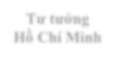
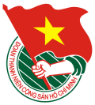










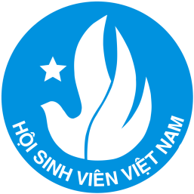



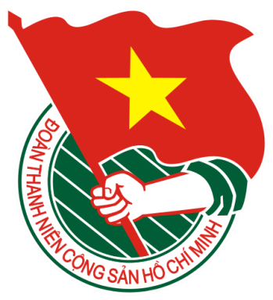





NỘI DUNG CHÍNH
Tư tưởng
Hồ Chí Minh
Truyền thống
Ngày Kỷ niệm
Sổ tay nghiệp vụ
Định hướng
Bài hát Thanh niên
THÁNG
1
2021
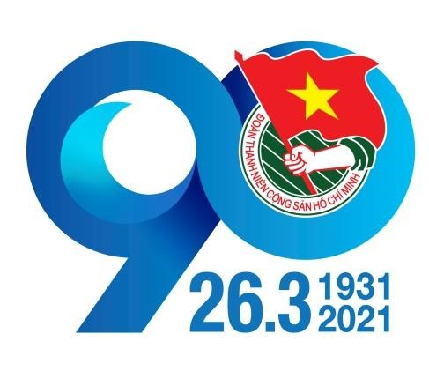

KỶ NIỆM
90 NĂM NGÀY THÀNH LẬP
ĐOÀN TNCS HỒ CHÍ MINH

KỶ NIỆM
71 NĂM NGÀY TRUYỀN THỐNG HỌC SINH - SINH VIÊN VIỆT NAM
(9/1/1950 - 9/1/2021)

1
THÁNG 1 2021



Có một mùa xuân đặc biệt trong đời Bác Hồ
TƯ TƯỞNG HỒ CHÍ MINH
Mùa xuân năm 1941, Nguyễn Ái Quốc – Hồ Chí Minh trở về Tổ quốc trực tiếp chỉ đạo cách mạng Việt Nam để giành lại độc lập dân tộc, tự do, hạnh phúc cho Nhân dân.
Năm 1961, Bác Hồ về lại Pắc Bó (tỉnh Cao Bằng), nơi 20 năm trước, mùa xuân 1941, Người đặt chân lên mảnh đất địa đầu Tổ quốc sau 30 năm ra nước ngoài đi tìm đường cứu nước. Hành trình cứu nước của Bác từ đây chuyển sang một bước ngoặt. Sau khi tìm thấy ở chủ nghĩa Mác - Lênin con đường cứu nước, giải phóng dân tộc, Người về Tổ quốc thức tỉnh đồng bào, tổ chức lực lượng toàn dân đấu tranh giành lại nước. Cảnh cũ người xưa biết bao xao xuyến, Người đã rất xúc động cảm tác:
“Hai mươi năm trước ở hang này
Đảng vạch con đường đánh Nhật, Tây;
Lãnh đạo toàn dân ta chiến đấu
Non sông gấm vóc có ngày nay”.
Lịch sử Đảng ta, lịch sử cách mạng Việt Nam còn ghi lại những sự kiện quan trọng gắn liền với hoạt động của Bác Hồ từ mùa xuân Tân Tỵ 1941 ở Pắc Bó. Ngày 28/01/1941, Bác về đến Cao Bằng, chừng mươi ngày “ông Ké” sống với đồng chí, thăm, chúc tết đồng bào, ngày 08/02/1941, trong sương giá buốt lạnh của miền núi đá biên cương, Người vào sống và làm việc trong hang Pắc Bó. Núi rừng hoang vu, hang sâu ẩm ướt lạnh lẽo, hoạt động bí mật, sinh hoạt kham khổ, thiếu thốn “cháo bẹ, rau măng” nhưng tình cảm, ý chí khôi phục giang sơn đất nước giải phóng dân tộc, cứu nước, cứu dân theo con đường cách mạng của chủ nghĩa Mác - Lênin của Bác thật nhiệt huyết và lãng mạn:
“Non xa xa nước xa xa, Nào phải thênh thang mới gọi là.
Đây suối Lênin, kia núi Mác,
Hai tay xây dựng một sơn hà”.
Để “vạch con đường đánh Nhật, Tây”, cũng tại núi rừng Khuổi Nậm, Pắc Bó, Bác chủ trì Hội nghị Trung ương lần thứ 8, họp từ ngày 15 đến 19/5/1941. Hội nghị này đã quyết định về đường lối, đặt nhiệm vụ giải phóng dân tộc lên hàng đầu, tạo bước chuyển cơ bản trong chuyển hướng chiến lược cách mạng, chuẩn bị lực lượng và phương pháp lãnh đạo toàn dân đấu tranh tiến tới cuộc Cách mạng Tháng Tám năm 1945, giành độc lập dân tộc, sau hơn 80 năm bị thực dân Pháp đô hộ, thống trị.
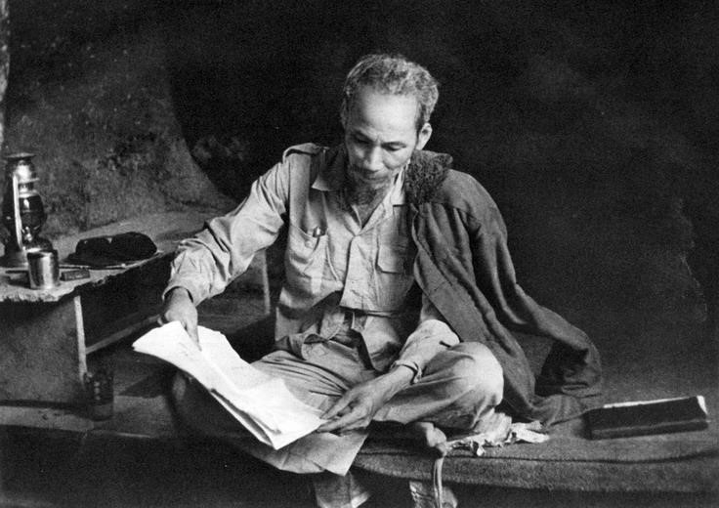
Chủ tịch Hồ Chí Minh làm việc trong hang đá ở Việt Bắc (1951). - Ảnh: T.LIỆU
Vấn đề có ý nghĩa chỉ đạo thực tiễn vô cùng quan trọng, không chỉ ở thời kỳ Đảng hoạt động bí mật chưa lãnh đạo chính quyền mà vẫn có giá trị cho ngày nay là Bác Hồ đã truyền dạy cho cán bộ của Đảng những kinh nghiệm và bài học về phương pháp công tác, phương thức hoạt động cách mạng. Sự thật, đó chính là bàn chỉ nam, những vấn đề có tính nguyên tắc cho tổ chức và hoạt động của Đảng ta. Những điều to tát ấy lại được Bác truyền thụ cho cán bộ rất giản dị, dễ hiểu, dễ nhớ, phù hợp trình độ, điều kiện hoạt động cán bộ của Đảng lúc bấy giờ. Bác đã chọn lúc hội nghị kết thúc, trước lúc chia tay các đồng chí Trung ương và Xứ ủy, bên bờ suối trong rừng Khuổi Nậm căn dặn mọi người về cơ sở hoạt động phải ghi nhớ bốn điều:
Một là, đoàn kết thương yêu nhau, gắn bó mật thiết với dân. Hai là, giữ bí mật, giữ nghiêm kỷ luật.
Ba là, phải hiểu sâu, nắm vững đường lối, chủ trương của Đảng và lãnh đạo, chỉ đạo phong trào cách mạng theo đường lối, chủ trương của Đảng.
Bốn là, thực hiện đúng phương pháp công tác: tập thể lãnh đạo, cá nhân phụ trách.
Hành trình cứu nước của Bác Hồ, năm 1941 có ý nghĩa thật đặc biệt. Năm 1911, ra đi từ bến cảng Nhà Rồng, trải qua mười năm vừa lao động kiếm sống, vừa hoạt động trong phong trào công nhân và phong trào giải phóng các dân tộc bị áp bức, năm 1920,
Bác đã đến với chủ nghĩa Mác - Lênin. Người đã thấy ở chủ nghĩa Lênin con đường giải phóng dân tộc, cứu dân cứu nước ra khỏi cảnh áp bức, bóc lột của chủ nghĩa thực dân. Đó là con đường giải phóng dân tộc gắn liền với giải phóng giai cấp; gắn phong trào yêu nước, phong trào cách mạng Việt Nam với phong trào cách mạng, phong trào giải phóng các dân tộc trên thế giới. Và mãi 20 năm sau khi tìm thấy con đường cách mạng giải phóng và trải nghiệm trong thực tiễn đấu tranh cách mạng trên thế giới, Người mới về được đất nước để lãnh đạo Đảng và dân thực hiện sứ mệnh cao cả đó.
Thế là Bác Hồ của chúng ta đã trải qua 30 năm bôn ba ở nước ngoài để khi trở về đất nước, Người tiếp tục tạo ra những nhân tố để đưa cách mạng đến thành công. Chúng ta còn nhớ, từ năm 1925 Bác Hồ đã truyền bá chủ nghĩa Mác - Lênin vào phong trào yêu nước và phong trào công nhân. Người đã tổ chức các lớp huấn luyện cán bộ cách mạng đầu tiên ở nước ngoài và sau đó tiến tới thành lập các tổ chức cộng sản đầu tiên. Năm 1930, Người thống nhất các tổ chức cộng sản Việt Nam và tổ chức hội nghị thành lập Đảng, sáng lập Đảng Cộng sản Việt Nam. Đó là nhân tố đầu tiên, có ý nghĩa quyết định đối với sự nghiệp cách mạng Việt Nam. Đó cũng là sáng tạo lớn đầu tiên của Bác. Phải đến hơn mười năm sau, tại Pắc Bó, Cao Bằng, từ mùa xuân Tân Tỵ năm 1941, Bác Hồ đã thực hiện “ba sáng tạo” lớn tiếp theo sau khi sáng lập Đảng Cộng sản Việt Nam đó là: - Sáng lập Mặt trận Dân tộc thống nhất (thành lập Mặt trận Việt Minh)
- Sáng lập lực lượng vũ trang nhân dân (thành lập Việt Nam tuyên truyền giải phóng quân).
- Sáng lập chính quyền của nhân dân (Ủy ban Dân tộc giải phóng toàn quốc). Và nữa, có thể nói, từ mùa xuân ấy, xuân 1941, Bác về, Tổ quốc ta, dân tộc ta, Đảng ta do Bác trực tiếp chỉ đạo mới thật sự thực hiện được một chiến lược lớn là đặt cuộc đấu tranh của nhân dân Việt Nam đứng về phe Đồng minh chống phát-xít.
Cũng từ Cao Bằng, cách mạng Việt Nam đã liên lạc với lực lượng Đồng minh. Từ khi cuộc đấu tranh cách mạng giải phóng dân tộc của nhân dân ta đứng về phe Đồng minh cũng đã được sự ủng hộ của phe Đồng minh. Đó là cơ sở thực tế và pháp lý quốc tế quan trọng để đến khi Cách mạng Tháng Tám thành công, tuyên ngôn thành lập nước
Việt Nam Dân chủ Cộng hòa, Chủ tịch Hồ Chí Minh đã khẳng định và tuyên bố trước toàn thế giới: “Một dân tộc gan góc chống xâm lược mấy mươi năm và đã đứng về phe Đồng minh chống phát-xít mấy năm nay, dân tộc ấy phải được tự do, dân tộc ấy phải được độc lập”.
Vậy là, từ mùa xuân năm 1941, Cao Bằng có vinh dự được đón Bác Hồ sau 30 năm Người ra đi tìm đường cứu nước trở về, được Bác chọn làm căn cứ địa cách mạng đầu tiên, cho đến khi Cách mạng Tháng Tám năm 1945 thành công và tiếp tục mở đường đi tới những thắng lợi huy hoàng cho cách mạng Việt Nam. Cao Bằng là nơi thực hiện hóa những tư tưởng chiến lược về cách mạng giải phóng dân tộc của Chủ tịch Hồ Chí Minh.
Từ mùa xuân ấy, sự nghiệp cách mạng của nhân dân ta do Bác Hồ trực tiếp lãnh đạo đã chuyển sang một thời kỳ mới – thời kỳ nhiệm vụ giải phóng dân tộc đặt lên hàng đầu. Để rồi đến mùa xuân 1975 hoàn thành sự nghiệp giải phóng đất nước, thống nhất Tổ quốc và đi lên xây dựng chủ nghĩa xã hội, dân giàu, nước mạnh, xã hội công bằng, dân chủ, văn minh, là mùa xuân vĩnh hằng của dân tộc.
Phạm Văn Khánh (Theo Phú Yên online)


TRUYỀN THỐNG
HỘI SINH VIÊN VIỆT NAM
9-1-1950 NGÀY TRUYỀN THỐNG HỌC SINH, SINH VIÊN VIỆT NAM.
Từ giữa năm 1949 đến đầu năm 1950 phong trào đấu tranh của thanh niên học sinh, sinh viên chống chủ nghĩa thực dân Pháp xâm lược và can thiệp Mỹ, chúng “ độc lập” giả hiệu, chống khủng bố đàn áp, đòi đảm bảo an ninh cho học sinh, đòi được học tiếng mẹ đẻ… đã diễn ra rầm rộ, liên tục và rộng khắp từ Nam chí Bắc. Tại Saì Gòn, các tầng lớp đồng bào cũng tích cực hưởng ứng dưới nhiều hình thức : biểu tình chống sưu thuế, chống bắt lính, đòi công ăn việc làm. Học sinh, sinh viên bãi trường, bãi khóa liên miên.
Ngày 09/01/1950, Đoàn Thanh Niên cứu quốc và Đoàn học sinh Sài Gòn - Chợ Lớn đã vận động và tổ chức cho hơn 2.000 học sinh , sinh viên các trường Pétrus Ký, Gia Long, Nguyễn Văn Khuê, Huỳnh Khương Ninh, trường Đại học Y Dược, Pháp Lý, các trường chuyên nghiệp vô tuyến điện, công chính, kỹ thuật, khoa học,… cùng nhiều giáo viên và 7.000 nhân dân Sài Gòn - Chợ Lớn biểu tình đòi bảo đảm an ninh cho học sinh, sinh viên học tập và trả tự do cho những học sinh, sinh viên bị bắt – trong đó có Ban lãnh đaọ học sinh cứu quốc Sài Gòn. Đoàn biểu tình kéo đến Nha học chính và Dinh thủ hiến bù nhìn đưa yêu sách. Bọn cảnh sát và lính lê dương ra đàn áp dã man đoàn biểu tình. Thái độ đó đã làm đám đông phẫn nộ, bùng nổ cuộc xung đột. Những người biểu tình dùng mọi thứ vũ khí có trong tay chống trả quyết liệt với lính Pháp, lính Âu Phi và công an Bình Xuyên. Trần Văn Ơn, người thanh niên tiêu biểu cho lòng yêu nước và ý chí đấu tranh bất khuất của học sinh, sinh viên đã bị bọn chúng giết hại trong cuộc xung đột đó.
Tại Sài Gòn, ngày 12/01/1950 đám tang anh Trần Văn Ơn đã biến thành cuộc biểu tình thị uy của trên 5 vạn người đứng trên các hè phố tiễn đưa anh. Lễ tang anh Trần Văn Ơn cũng đã được cử hành trên khắp các tỉnh thành trong cả nước. Hàng triệu lượt học sinh, sinh viên và đồng bào các giới đã đeo băng tang truy điệu với lòng thương tiếc và xuống đường tuần hành bày tỏ ý chí căm thù.
Bài điếu văn trong buổi lễ tang có câu :
“Ai chết vinh buồn chăng?
Ai sống nhục buồn chăng?”
Những câu hỏi đó cứ vang mãi trong những tháng năm đen tối của đất nước, thúc giục bao thế hệ trẻ noi gương Trần Văn Ơn, quên mình xông lên phía trước.
Đại hội Liên đoàn Thanh niên Việt Nam tháng 2/1950 tại căn cứ địa Việt Bắc đã lấy ngày 09/01 làm ngày truyền thống hàng năm của học sinh, sinh viên Việt Nam. Truyền thống vẻ vang đó đã được các thế hệ học sinh, sinh viên kế thừa oanh liệt trong cuộc kháng chiến chống Mỹ cứu nước và trở thành bất diệt.

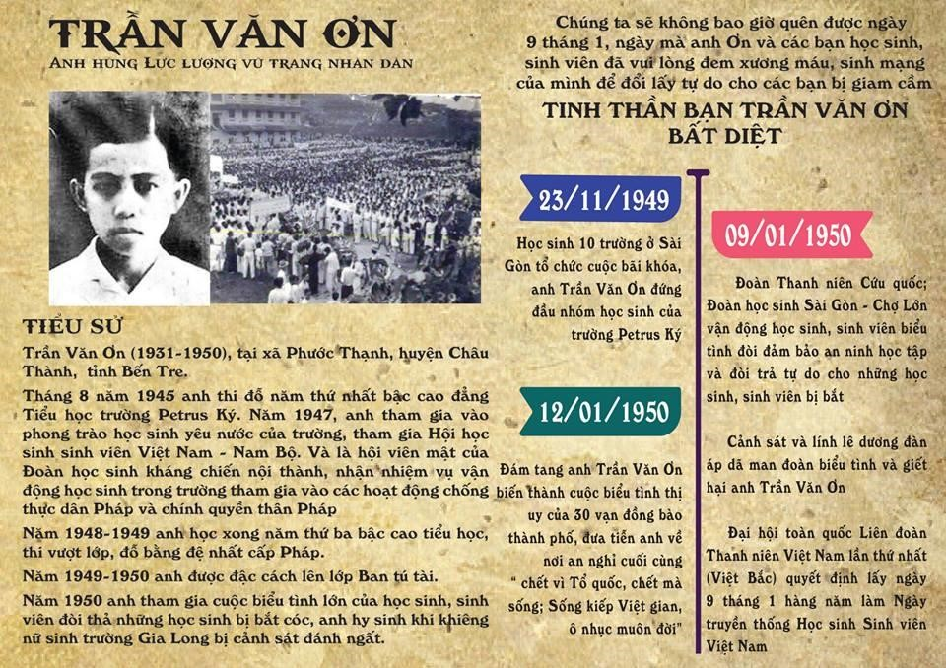

NGÀY KỶ NIỆM
Tổng tuyển cử bầu Quốc hội đầu tiên
của nước Việt Nam DCCH
Chiến thắng biên giới Tây Nam
chống quân xâm lược
Kỷ niệm ngày truyền thống học sinh,
sinh viên Việt Nam
6
-
1
-
1946
7
-
1
-
1979
9
-
1
-
1950
1
-
1
-
2019
Tết Dương lịch
Khởi nghĩa Đô Lương
Ký hiệp định Paris, về chấm dứt chiến
tranh, lập lại hòa bình ở Việt Nam
13
-
1
-
1941
27
-
1
-
1973
Kỷ
niệm
Chiến
thắng
Ấp
Bắc
2
-
1
-
1963
29
-
1
-
1258
Kỷ niệm chiến thắng Nguyên
–
Mông
lần thứ nhất


PHÁP LUẬT VỚI
THANH NIÊN

Nghĩa vụ quân sự 2021: 08 thông tin quan trọng cần biết
Nghĩa vụ quân sự là nghĩa vụ vẻ vang của công dân phục vụ trong Quân đội nhân dân Việt Nam, góp phần xây dựng và bảo vệ Tổ Quốc.
- Lịch khám sức khỏe nghĩa vụ quân sự cho đợt tuyển quân năm 2021 Tại Khoản 4 Điều 40 Luật Nghĩa vụ quân sự 2015 quy định:
Thời gian khám sức khỏe từ ngày 01 tháng 11 đến hết ngày 31 tháng 12 hằng năm. Thời gian khám sức khỏe gọi công dân nhập ngũ và thực hiện nghĩa vụ tham gia Công an nhân dân lần thứ hai theo quy định tại Điều 33 của Luật này do Thủ tướng Chính phủ quyết định.
Như vậy: Thời gian khám sức khỏe nghĩa vụ quân sự cho đợt nhập ngũ đầu năm 2021 sẽ diễn ra từ ngày 01/11/2020 đến hết ngày 31/12/2020; các địa phương căn cứ tình hình thực tế tại địa phương để sắp xếp lịch khám sức khỏe nghĩa vụ quân sự cho phù hợp.
Trường hợp gọi công dân nhập ngũ lần 2 vào năm 2021 thì thời gian khám sức khỏe lần 2 sẽ do Thủ tướng Chính phủ quyết định.
- Mức phạt vi phạm khi không đi khám nghĩa vụ quân sự theo lệnh
Khi nhận được lệnh gọi khám sức khỏe nghĩa vụ quân sự của Chỉ huy trưởng Ban Chỉ huy quân sự cấp huyện, công dân có nghĩa vụ có mặt đúng thời gian, địa điểm khám sức khỏe ghi trong giấy gọi khám sức khỏe thực hiện nghĩa vụ quân sự.
Nếu không có mặt để khám sức khỏe nghĩa vụ quân sự, công dân có thể bị phạt tiền từ
800.000 đồng đến 1.200.000 đồng theo quy định tại Khoản 1 Điều 6 Nghị định 120/2013/NĐ-CP ngày 09/10/2013 nếu không có lý do chính đáng. Trong đó, lý do chính đáng là một trong các lý do sau:
- Bị ốm hoặc trên đường đi bị ốm, tai nạn.
- Bố, mẹ đẻ; bố, mẹ vợ hoặc bố, mẹ chồng; người nuôi dưỡng hợp pháp; vợ hoặc chồng; con đẻ, con nuôi hợp pháp đang bị ốm nặng.
- Bố, mẹ đẻ; bố, mẹ vợ hoặc bố, mẹ chồng; người nuôi dưỡng hợp pháp; vợ hoặc chồng; con đẻ, con nuôi hợp pháp chết nhưng chưa tổ chức tang lễ.
- Nhà ở của công dân hoặc nhà ở của thân nhân nằm trong vùng đang bị thiên tai, dịch bệnh, hỏa hoạn làm ảnh hưởng đến cuộc sống.
- Không nhận được giấy gọi kiểm tra hoặc khám sức khỏe thực hiện nghĩa vụ quân sự do lỗi của người hoặc cơ quan có trách nhiệm hoặc do hành vi của người khác gây khó khăn hoặc cản trở, gồm:
+ Không thông báo hoặc thông báo chậm các giấy tờ liên quan đến việc thực hiện kiểm tra hoặc khám sức khỏe thực hiện nghĩa vụ quân sự.
+ Dùng lời nói, hành động ngăn cản, đe dọa về vật chất hoặc tinh thần đối với người có trách nhiệm khám sức khỏe thực hiện nghĩa vụ quân sự.
Trường hợp đã bị xử phạt vi phạm hành chính mà còn vi phạm thì có thể bị truy cứu trách nhiệm hình sự về Tội trốn tránh nghĩa vụ quân sự với hình phạt có thể lên đến 05 năm tù.
- Lịch nhập ngũ năm 2021
Điều 33 Luật nghĩa vụ quân sự quy định vào khoảng tháng 2 hoặc tháng 3 năm 2021.
- Độ tuổi gọi nhập ngũ
- Công dân từ đủ 18 tuổi đến hết 25 tuổi.
- Công dân nam được đào tạo trình độ cao đẳng, đại học đã được tạm hoãn gọi nhập ngũ trong thời gian một khóa đào tạo của một trình độ đào tạo thì tuyển chọn và gọi nhập ngũ đến hết 27 tuổi.
(Điều 30 Luật nghĩa vụ quân sự 2015, Điều 4 Thông tư 148/2018/TT-BQP ngày
04/10/2018).
5. Tiêu chuẩn tuyển chọn đi nghĩa vụ quân sự
- Tuổi đời
Như trên
- Tiêu chuẩn chính trị:
- Thực hiện theo Thông tư liên tịch số 50/2016/TTLT-BQP-BCAngày 15/4/2016.
- Đối với các cơ quan, đơn vị và vị trí trọng yếu cơ mật trong Quân đội; lực lượng Tiêu binh, Nghi lễ; lực lượng Vệ binh và Kiểm soát quân sự chuyên nghiệp thực hiện tuyển chọn theo quy định của Bộ Quốc phòng.
(3) Tiêu chuẩn sức khỏe:
- Tuyển chọn những công dân có sức khỏe loại 1, 2, 3 theo quy định tại Thông tư liên tịch 16/2016/TTLT-BYT-BQP ngày 30/6/2016.
- Đối với các cơ quan, đơn vị và vị trí trọng yếu cơ mật trong Quân đội; lực lượng Tiêu binh, Nghi lễ; lực lượng Vệ binh và Kiểm soát quân sự chuyên nghiệp, thực hiện tuyển chọn bảo đảm tiêu chuẩn riêng theo quy định của Bộ Quốc phòng.
- Không gọi nhập ngũ vào Quân đội những công dân có sức khỏe loại 3 tật khúc xạ về mắt (cận thị 1,5 diop trở lên, viễn thị các mức độ); nghiện ma túy, nhiễm HlV, AIDS.
(4) Tiêu chuẩn văn hóa:
- Tuyển chọn và gọi nhập ngũ những công dân có trình độ văn hóa lớp 8 trở lên, lấy từ cao xuống thấp. Những địa phương có khó khăn không đảm bảo đủ chỉ tiêu giao quân thì báo cáo cấp có thẩm quyền xem xét, quyết định được tuyển chọn số công dân có trình độ văn hóa lớp 7.
- Các xã thuộc vùng sâu, vùng xa, vùng điều kiện kinh tế - xã hội đặc biệt khó khăn theo quy định của pháp luật; đồng bào dân tộc thiểu số dưới 10.000 người thì được tuyển không quá 25% công dân có trình độ văn hóa cấp tiểu học, còn lại là trung học cơ sở trở lên.
(Điều 4 Thông tư 148/2018/TT-BQP ngày 04/10/2018).
6. Thời gian thực hiện nghĩa vụ quân sự
Điều 21 Luật nghĩa vụ quân sự 2015 quy định thời gian phục vụ trong thời bình là 24 tháng.
Bộ trưởng Bộ Quốc phòng được quyết định kéo dài thời hạn phục vụ tại ngũ của hạ sĩ quan, binh sĩ nhưng không quá 06 tháng trong trường hợp sau đây:
- Để bảo đảm nhiệm vụ sẵn sàng chiến đấu;
- Đang thực hiện nhiệm vụ phòng, chống thiên tai, dịch bệnh, cứu hộ, cứu nạn. 7. Các trường hợp được tạm hoãn, miễn gọi nghĩa vụ quân sự ** Tạm hoãn gọi nhập ngũ đối với những công dân sau đây: - Chưa đủ sức khỏe phục vụ tại ngũ theo kết luận của Hội đồng khám sức khỏe.
- Là lao động duy nhất phải trực tiếp nuôi dưỡng thân nhân không còn khả năng lao động hoặc chưa đến tuổi lao động; trong gia đình bị thiệt hại nặng về người và tài sản do tai nạn, thiên tai, dịch bệnh nguy hiểm gây ra được Ủy ban nhân dân xã, phường, thị trấn (sau đây gọi chung là cấp xã) xác nhận.
- Một con của bệnh binh, người nhiễm chất độc da cam suy giảm khả năng lao động từ 61% đến 80%.
- Có anh, chị hoặc em ruột là hạ sĩ quan, binh sĩ đang phục vụ tại ngũ; hạ sĩ quan, chiến sĩ thực hiện nghĩa vụ tham gia Công an nhân dân.
- Người thuộc diện di dân, giãn dân trong 03 năm đầu đến các xã đặc biệt khó khăn theo dự án phát triển kinh tế - xã hội của Nhà nước do Ủy ban nhân dân cấp tỉnh trở lên quyết định.
- Cán bộ, công chức, viên chức, thanh niên xung phong được điều động đến công tác, làm việc ở vùng có điều kiện kinh tế - xã hội đặc biệt khó khăn theo quy định của pháp luật.
- Đang học tại cơ sở giáo dục phổ thông; đang được đào tạo trình độ đại học hệ chính quy thuộc cơ sở giáo dục đại học, trình độ cao đẳng hệ chính quy thuộc cơ sở giáo dục nghề nghiệp trong thời gian một khóa đào tạo của một trình độ đào tạo.
** Miễn gọi nhập ngũ đối với những công dân sau đây:
- Con của liệt sĩ, con của thương binh hạng một.
- Một anh hoặc một em trai của liệt sĩ.
- Một con của thương binh hạng hai; một con của bệnh binh suy giảm khả năng lao động từ 81% trở lên; một con của người nhiễm chất độc da cam suy giảm khả năng lao động từ 81% trở lên.
- Người làm công tác cơ yếu không phải là quân nhân, Công an nhân dân.
- Cán bộ, công chức, viên chức, thanh niên xung phong được điều động đến công tác, làm việc ở vùng có điều kiện kinh tế - xã hội đặc biệt khó khăn theo quy định của pháp luật từ 24 tháng trở lên.
Lưu ý: Công dân thuộc diện tạm hoãn gọi nhập ngũ nếu không còn lý do tạm hoãn thì được gọi nhập ngũ.
(Theo Điều 41 Luật nghĩa vụ quân sự 2015 và Điều 5 Thông tư 148/2018/TT-BQP ngày
04/10/2018).

8. Những quyền lợi được nhận khi đi nghĩa vụ quân sự và khi xuất ngũ
- Phục vụ tại ngũ từ tháng thứ mười ba trở đi thì được nghỉ phép hàng năm; thời gian nghỉ là 10 ngày (không kể ngày đi và về) và được thanh toán tiền tàu, xe, tiền phụ cấp đi đường theo quy định hiện hành.
- Được miễn tiền cước khi chuyển tiền, bưu phẩm, bưu kiện; được cấp 04 tem thư/tháng, giá tem thư theo quy định của Bộ Thông tin và Truyền thông và được cấp cùng kỳ phụ cấp quân hàm hàng tháng.
- Trước khi nhập ngũ là thành viên hộ nghèo, học sinh, sinh viên nếu vay tiền từ ngân hàng chính sách xã hội thì được tạm hoãn trả và không tính lãi suất trong thời gian tại ngũ theo quy định hiện hành.
- Nếu có đủ điều kiện, tiêu chuẩn về phẩm chất chính trị, đạo đức, văn hóa, sức khoẻ, độ tuổi thì được tham gia tuyển sinh theo quy định của Bộ Quốc phòng và được cộng Điểm ưu tiên trong tuyển sinh theo quy định hiện hành.
- Được trợ cấp xuất ngũ một lần, cứ mỗi năm phục vụ trong Quân đội được trợ cấp bằng 02 tháng tiền lương cơ sở theo quy định của Chính phủ tại thời Điểm xuất ngũ.
Trường hợp có tháng lẻ được tính như sau: Dưới 01 tháng không được hưởng trợ cấp xuất ngũ; từ đủ 01 tháng đến đủ 06 tháng được hưởng trợ cấp bằng 01 tháng tiền lương cơ sở; từ trên 06 tháng trở lên đến 12 tháng được hưởng trợ cấp bằng 02 tháng tiền lương cơ sở.
Nếu tại ngũ thời hạn đủ 30 tháng, khi xuất ngũ được trợ cấp thêm 02 tháng phụ cấp quân hàm hiện hưởng; trường hợp nếu xuất ngũ trước thời hạn 30 tháng thì thời gian phục vụ tại ngũ từ tháng thứ 25 đến dưới 30 tháng được trợ cấp thêm 01 tháng phụ cấp quân hàm hiện hưởng. - Được trợ cấp tạo việc làm bằng 06 tháng tiền lương cơ sở theo quy định của Chính phủ tại thời Điểm xuất ngũ.
Xem thêm chi tiết tại Nghị định 27/2016/NĐ-CP quy định chế độ, chính sách đối với hạ sĩ quan, binh sĩ phục vụ tại ngũ, xuất ngũ và thân nhân của hạ sĩ quan, binh sĩ tại ngũ.
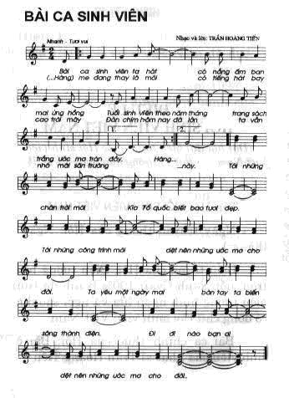
BÀI HÁT THANH NIÊN

ĐỊNH HƯỚNG SINH HOẠT
  - Triển khai 90 ngày thi đua cao điểm chào mừng Đại hội Đảng toàn quốc lần thứ XIII và 90 năm Ngày thành lập Đoàn TNCS Hồ Chí Minh (26/3/1931 - 26/3/2021).
  - Tập trung triển khai sâu rộng, có hiệu quả đợt sinh hoạt chính trị “Tuổi trẻ Việt Nam tự hào tiến bước dưới cờ Đảng và “Tự hào - Đoàn TNCS Hồ Chí Minh”.
  - Tiếp tục triển khai thực hiện Chỉ thị số 05- CT/TW của Bộ Chính trị khóa XII về “Đẩy mạnh học tập và làm theo tư tưởng, đạo đức, phong cách Hồ Chí Minh”.
  - Đoàn các cấp đẩy mạnh tuyên truyền về công tác tuyển chọn, gọi công dân nhập ngũ năm 2021, giới thiệu các điểm mới của Luật Nghĩa vụ quân sự trong năm 2021. Chủ động phối hợp với Ban CHQS cùng cấp tổ chức các hoạt động giai lưu văn hóa văn nghệ, tiễn tân binh lên đường nhập ngũ.
  - Củng cố hoạt động của đội ngũ báo cáo viên, tuyên truyền viên, cộng tác viên dư luận xã hội của Đoàn ở các cấp nhằm làm tốt công tác định hướng, nắm bắt dư luận xã hội trong thanh thiếu niên và nhân dân để tự xây dựng cho mình ý thức đúng đắn, nhạy bén với những vấn đề chính trị - xã hội, tích cực đấu tranh phản bác những thông tin và luận điệu sai trái, nhất là đấu tranh trên không gian mạng.
  - Chỉ đạo các cấp bộ Đoàn, ĐVTN tiếp tục duy trì cuộc vận động “Mỗi ngày một tin tốt, mỗi tuần một câu chuyện đẹp” trên các trang cá nhân, Fanpage của các cấp bộ Đoàn - Hội trên mạng xã hội.
  - Tiếp tục tuyên truyền, phổ biến và triển khai công tác phòng, chống dịch bệnh viêm đường hô hấp cấp do chủng mới của virut corona (Covid - 19) gây ra.

